Menaces, intimidations et diffamation envers les défenseur.es des droits humains au Burundi

Contribution à la liste des points à traiter sur le Burundi
132ème session (28 juin – 23 juillet 2021)

I. Pertinence des violations avec la/les dispositions du PIDCP 1
II. Les menaces en ligne dans le contexte des violations envers les défenseur.es au Burundi 2
III. Menaces et diffamations envers les défenseur.es sur Twitter 3
IV. Des responsables au plus haut niveau de l’exécutif national 4
V. Suggestions de questions du Comité à l’Etat partie 4
Annexe : exemples de tweets menaçants et diffamatoires envers les défenseur.es burundais 5

Au cours des dernières années, les défenseur.es des droits de l’homme (DDHs) au Burundi font l’objet de menaces récurrentes, de nature diverse, et notamment sur les réseaux sociaux, en particulier Twitter. Ce papier se penche particulièrement sur la question des menaces, intimidations, et campagnes de diffamation envers les défenseur.es des droits humains au Burundi, y compris des femmes défenseures dont certaines font l’objet de campagnes vraisemblablement coordonnées, et intégrant des formes de diffamation de nature sexuelle constituant des atteintes graves à la dignité des victimes.

Pertinence des violations avec la/les dispositions du PIDCP
- Article 9
Les menaces en ligne envers les défenseur.es des droits humains au Burundi, notamment celles détaillées ci-dessous, constituent des atteintes à l’article 9 relatif à la liberté et la sécurité de la personne. Comme le rappelle le Comité dans son Observation générale N° 35 relative à l’article 9 :
Le droit à la sécurité de la personne oblige aussi les États parties à prendre des mesures appropriées face aux menaces de mort contre des personnes dans la sphère publique et, plus généralement, à protéger les individus contre les menaces prévisibles pesant sur leur vie ou leur intégrité corporelle, et qui proviennent d’agents du Gouvernement ou de personnes privées.
- Article 19
Les menaces et intimidations concernent par ailleurs l’article 19 sur la liberté d’opinion et la liberté d’expression. En ce sens, il est utile de citer l’Observation générale N° 34 du Comité qui note que « les personnes qui cherchent à rassembler et à analyser des informations sur la situation des droits de l’homme ou qui publient des rapports au sujet des droits de l’homme .. sont fréquemment l’objet de menaces, d’actes d’intimidation et d’agressions en raison de leurs activités ».
Dans le contexte burundais, les menaces en ligne s’inscrivent malheureusement dans un contexte où la parole a été jointe aux actes, et de nombreu.ses activistes des droits humains ont été non seulement menacé.es en ligne, mais ces menaces se sont aussi accompagnées d’arrestations arbitraires, de tortures, d’exécutions extra-judiciaires, ou encore de fermetures d’associations et d’organisations œuvrant pour les droits humains. La quasi-totalité des activistes burundai.ses visé.es par des campagnes de harcèlement ou menaces en ligne ont été contraintes de fuir leur pays.

Les menaces en ligne dans le contexte des violations envers les défenseur.es au Burundi
Les menaces et attaques en ligne envers les défenseur.es des droits humains (DDH) au Burundi s’inscrivent dans un contexte de menaces et attaques répétées envers cette population depuis le dernier examen du Burundi par le Comité en juillet 2014. Le Comité a noté dans le cadre de sa procédure de suivi une absence de coopération de l’Etat partie, matérialisée par l’absence de rapport de suivi des observations finales.
Par ailleurs, les menaces, intimidations, et harcèlements contre les DDH burundais depuis le dernier examen du Burundi par le Comité ont été largement documentés et rapportés par diverses instances onusiennes, notamment :
- Comité contre la torture
Le CAT est le Comité ayant pris le plus de mesures proactives pour s’attaquer aux multiples violations de la Convention au Burundi après l’examen de novembre 2014. L’examen spécial du Burundi demandé par le Comité en 2016, une procédure rare avec peu de précédents, donnera lieu à une passe d’armes avec la délégation de l’Etat partie qui ne se présentera pas lors de la deuxième journée de l’examen en aout 2016, attitude qui ne semble pas trouver de précédent dans l’histoire des organes de traité. Ce manque flagrant de coopération de l’Etat partie, et les menaces de représailles envers les burundai.es ayant contribué à l’examen spécial du Comité, contribueront notamment à la mise en place de la Commission d’enquête par le Conseil des DH le mois suivant, en septembre 2016.
Le Comité contre la torture est par ailleurs le seul à avoir rendu publique les démarches entreprises auprès de l’Etat partie concernant les représailles envers les personnes ayant participé à l’examen.
- CEDEF
Dans ses observations finales de novembre 2016, le Comité demande à l’Etat partie de « mettre fin aux actes d’intimidation et de harcèlement dirigés contre les défenseuses des droits de l’homme ».
- Commission d’enquête sur le Burundi
Rapport de 2017, notamment le chapitre « Poursuites, menaces et autres violations contre les défenseurs des droits de l’homme »
Rapport de 2018, notamment les para §442-446.
Rapport 2019, qui note en outre la saisie des biens appartenant aux défenseurs.
Rapport 2020 contient un certain nombre de constatations relatives aux menaces et intimidations sur les réseaux sociaux, notamment des incitations à la haine ou la violence.

Menaces et diffamations envers les défenseur.es sur Twitter
Suite à l’annonce de feu le président Nkurunziza de candidater pour un 3e mandat inconstitutionnel en 2015, les menaces en lignes envers les défenseur.es au Burundi ont commencé à se multiplier. La liste des victimes de ces menaces est longue et comprend des personnalités telles que Pacifique Nininahazwe, Armel Niyongere, Bob Rugurika, Teddy Mazina entre autres. Les formes de harcèlements, notamment judiciaire, dont la plupart de ces personnalités ont fait et font l’objet sont bien documentées dans les rapports de la Commission d’enquête sur le Burundi, et par les ONGs.
Amnesty International a documenté la mesure dans laquelle la plateforme Twitter est utilisée pour des menaces et diffamations, notamment de nature sexuelles, envers les femmes, y compris les femmes défenseures. Dans le cadre de sa campagne #ToxicTwitter, Amnesty a demandé à la plateforme d’en faire plus pour mettre fin aux discours de haine, menaces et diffamations envers les femmes.
Le cas de la défenseure burundaise Chantal Mutamuriza est particulièrement édifiant. Le harcèlement à son encontre sur twitter a commencé concomitamment à la mise en place de la Commission d’enquête sur le Burundi par le Conseil des droits de l’Homme, principalement par la diffusion d’une rumeur calomnieuse visant à prêter à la victime une relation supposée avec le Président de la Commission Fatsah Ouguergouz, ou encore la présentant comme l’autrice du rapport de la Commission onusienne ayant suscité l’ire du régime burundais. Le harcèlement et la diffamation en ligne dont a fait l’objet Chantal Mutamuriza et dont elle continue à être régulièrement victime sur twitter à ce jour sont détaillés dans l’article suivant.
https://globalvoices.org/2021/03/11/personal-attacks-follow-burundi-human-rights-defender-into-exile-in-uganda/
La situation de Chantal est emblématique de la question des menaces envers les femmes défenseures, comme le soulignait la Haut-Commissaire Bachelet à l’occasion d’un panel sur la question au Conseil des DH en juin 2018 « les menaces de violence sexuelle et sexiste et les campagnes de diffamation et de désinformation en ligne - souvent de nature sexualisée… sont utilisées pour tourmenter et terroriser les femmes qui s'expriment. » Malheureusement le cas de Chantal Mutamuriza n’est pas isolé, et d’autres femmes défenseures burundaises comme Marguerite Barankitse sont aussi victimes de messages haineux en ligne.

Des responsables au plus haut niveau de l’exécutif national
Si une partie des attaques envers les défenseur.es burundais.es sur twitter sont l’œuvre de trolls, il est à noter que plusieurs responsables de l’exécutif burundais, y compris des proches de feu le Président Nkurunziza, sont les auteurs de propos menaçants visant directement les défenseur.es. Les deux personnalités mentionnées ci-dessous sont toujours en poste dans l’exécutif burundais. Ils comprennent en outre :
- Amb. Willy Nyamitwe (@willynyamitwe) responsable de la communication au sein de la présidence burundaise. Auteur de nombreux tweets assimilant en outre les défenseur.es DH burundais.es à des terroristes.
- Amb. Albert Shingiro (@AShingiro) Ministre des affaires étrangères, accusé d’avoir été derrière un compte particulièrement haineux @jabaga70 jusqu’en 2016. Auteur en outre de plusieurs tweets dénonçant les travaux de la Commission d’enquête des Nations Unies.

Suggestions de questions du Comité à l’Etat partie
- Quelles mesures sont prises par l’Etat partie, en accord avec les articles 9 et 19 du PIDCP, pour mettre fin aux menaces envers les défenseur.e.s, notamment en ligne, identifier les responsables et compenser les victimes?
- Quelles mesures l’État partie a-t-il adopté pour assurer une meilleure protection des DDHs, y compris concernant les incitations à la haine, la violence, et la diffamation à leur encontre?

Annexe : exemples de tweets menaçants et diffamatoires envers les défenseur.es burundais

- Chantal Mutamuriza
A noter que si les tweets hostiles et diffamatoires datent pour beaucoup de 2017, ceux-ci continuent jusqu’à ce jour.
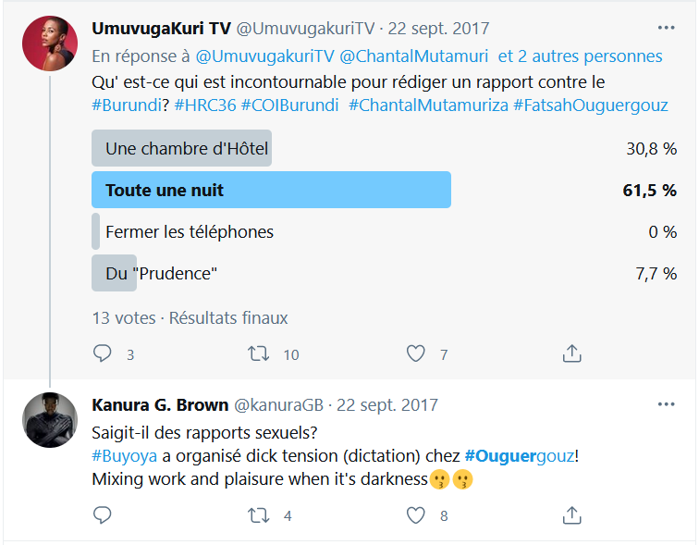

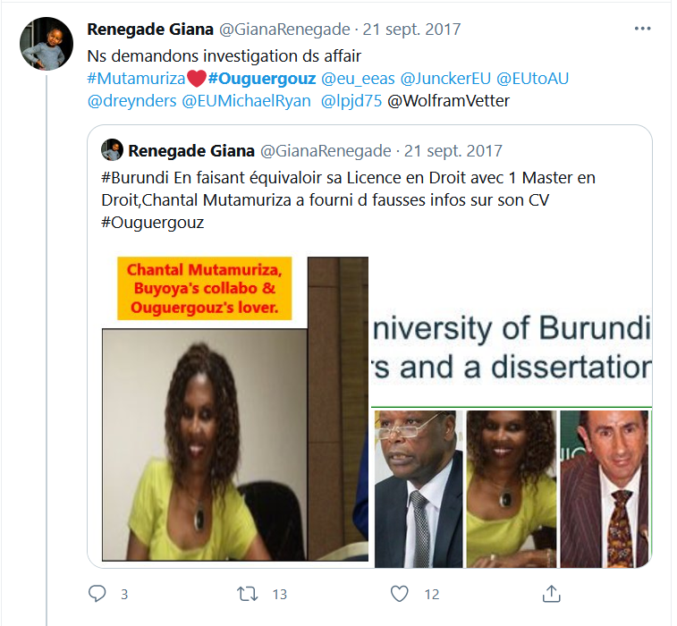

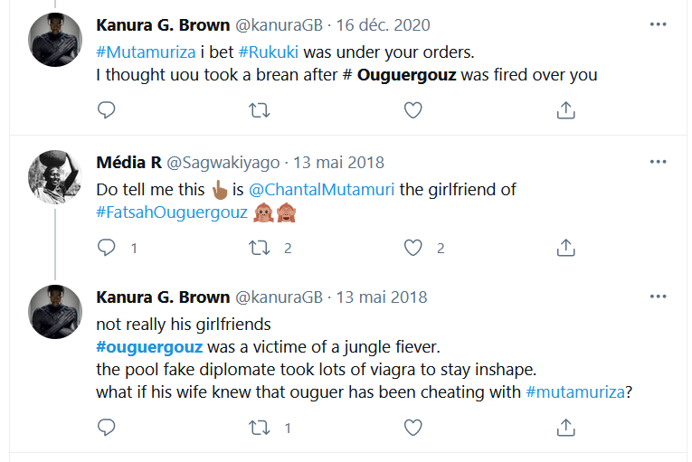

CCPR/C/GC/35
CCPR/C/GC/34
https://tbinternet.ohchr.org/Treaties/CCPR/Shared%20Documents/BDI/INT_CCPR_FUD_BDI_32948_F.pdf
https://www.omct.org/en/resources/blog/le-burundi-se-defile-lors-de-lexamen-special-du-comite-contre-la-torture-quelles-consequences-pour-la-societe-civile
A/HRC/RES/33/24; §15
https://tbinternet.ohchr.org/Treaties/CAT/Shared%20Documents/BDI/INT_CAT_RLE_BDI_26799_F.pdf; https://tbinternet.ohchr.org/Treaties/CAT/Shared%20Documents/BDI/INT_CAT_RLE_BDI_24879_F.pdf; et https://tbinternet.ohchr.org/Treaties/CAT/Shared%20Documents/BDI/INT_CAT_RLE_BDI_24877_F.pdf
CEDAW/C/BDI/CO/5-6; § 21.a
A/HRC/36/CRP.1/Rev.1
§579-585
A/HRC/39/CRP.1
A/HRC/42/CRP.2
§ 306
A/HRC/45/CRP.1
§223, 766, 776
@pnininahazwe
@NiyongereArmel
@rugbob78
@TEDDYMAZINA
https://www.amnesty.org/en/latest/research/2018/03/online-violence-against-women-chapter-1/#topanchor
https://www.amnesty.org/en/latest/campaigns/2018/03/violence-against-women-online/
@ChantalMutamuri
https://www.ohchr.org/EN/HRBodies/HRC/Pages/NewsDetail.aspx?NewsID=23238&LangID=E
Par ex https://twitter.com/Nyamuremerwa/status/780568166481141761?s=20
Un compte en particulier se démarque pour la véhémence et le nombre de ses attaques, pour beaucoup de nature sexuelle, contre la défenseure Chantal Mutamuriza: @kanuraGB
Par ex https://twitter.com/willynyamitwe/status/666694454380728320?s=20
Par ex https://twitter.com/AShingiro/status/1172898713930539008?s=20

